西山卫计信息

第139期

区卫生计生局办公室 2018年8月28日

区卫生计生局和团结街道办事处
联合对团结片区农村户厕改造情况
进行实地调查并促进加速

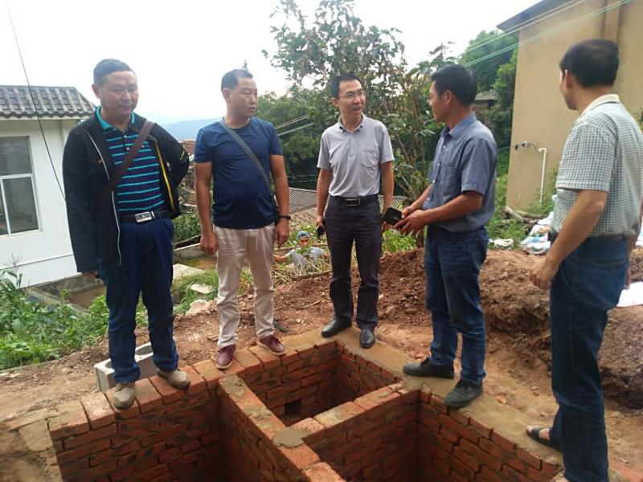
8月23日下午，西山区卫计局副局长金文、区爱卫办主任张习刚、团结街道办事处户厕建设项目负责人李穆顺、工程监理等一行6人，到了雨花社区的小墨雨村小组、下冲社区的麦地坝、大哨村小组、谷律社区大龙洞村小组、妥排社区白格、各乐多、老慢田村小组、朵亩社区鲁佰苴村小组，现场看到，各片都已经全面启动，项目主体完成129座，完成率均达到了80%以上，大家一致认为，工程进度快、能按标准进行建设、质量符合要求，达到了预期的效果。通过对户厕改造项目的推进速度、工程质量、施工难点、经费保障、群众满意度等情况全面摸查，掌握了第一手信息，为确保西山区2018年度的“七改三清”户厕改造项目按时按质按量的完成任务提升了信心。
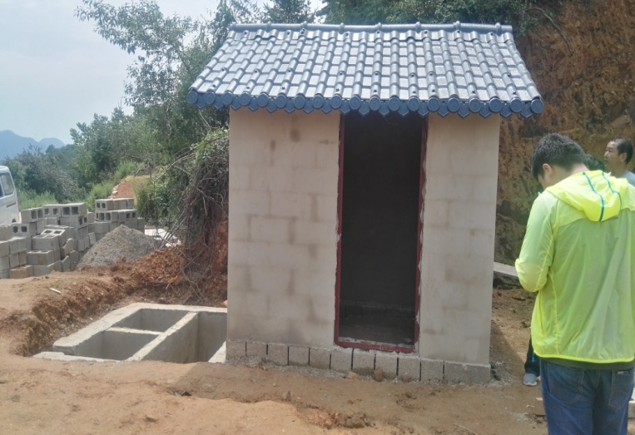
团结街道办事处地处昆明市西郊，办事处所在地距昆明市区17公里，占地面积达424.66平方公里，总人口数31737人，属于少数民族集居地，户厕改造存在的问题较多，为确保顺利推进户厕改造项目，现场了解到，团结办事处领导能高度重视户厕改造项目工作，急群众所急，想群众所想，将提升群众的居住环境作为实事来抓，积极争取户厕改造指标160座（占2018年户厕改造总数的61%），在人力财力上给予了保障，同时，具体经办人员，能积极与卫计局沟通，正确理解和执行户厕推进会上的“一个公开：严格公开制度，防止因村务公开宣传不到位，引起舆情的发生。两个底线：一是不能占用基本农田建户厕；二是对环境保护有影响的区域不能建户厕。三个关键：一是农户要有实施场地，如果条件不成熟，就不能实施，原则上在自己的宅基地的园子里建盖，无园子的离居住的户外不能超过10米，不能借盖户厕占用村里的公共用地，更不能在原来违规建的老户厕原址建盖新户厕，继续出现新的违规建筑；二是户厕要确保有水能冲洗，水管能接入自来或者人用水桶能提入水进行冲洗都行，因为化粪池需要水体进行三级发酵，彻底消除致病细和病媒生物对环境的污染；三是施工中请规划部门、环保部门、土地部门、水务部门进行现场评价，是否有违规的问题，如有违规问题，坚决不能实施。”的总要求，向广大群众进行宣传，听取当地群众的意见，在雨花、下冲、谷律、朵亩、妥排5个社区进行布点建设，在施工前，为防止对环境的污染以及可能出现的占用基本农田等情况，在农户提出建设申请后，请到了国土团结分局、环保办、城乡规划办、水环境综合治理中心等部门人员到点位实地查看，最终确定实施点位，经过前期细致周全谋划，在短期内，快速的让户厕改造项目取得了明显成效。
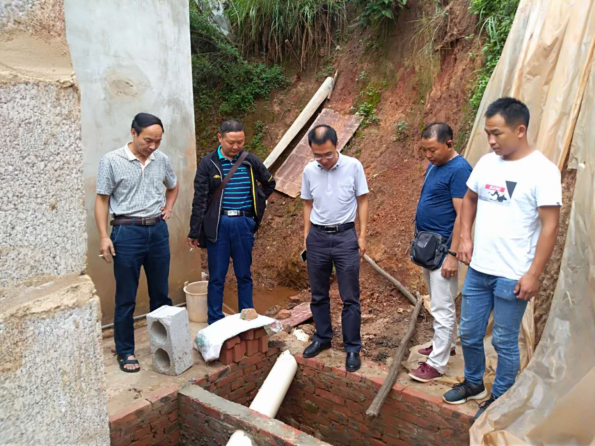
各位领导边实地查看建设情况、边听取汇报，对存在的问题进行现场解答，与村民进行沟通，全面了解群众满意度，最后对工程开展情况给予了肯定，对经费保障问题给予了明确，增强了大家的信心，村干部和施工单位人员表示，将增加人力，加快速度，与雨季争时间，确保按时按质完成任务。
在各级领导高度重视下，办事处积极协调，工作人员认真负责，多部门协作配合，社区认真落实工作，开工前期往返来回不少于100公里路程，经过层层把关，多次对点位进行选址及细致的审核，与各社区村小组积极沟通，将此项工作切切实实落到实处。团结街道办事处2018年需完成无害化农村户厕160座改造总体建设任务，由此实施改造中要严格公开制度，向村民公开户厕项目的现实意义、2018年分步实施的户数、实施的条件、户厕的标准、政府补助金额等内容，防止因村务公开宣传不到位，引起舆情的发生。
实施改造中要守好2个底线，一是不能占用基本农田建户厕；二是对环境保护有影响的区域不能建户厕。
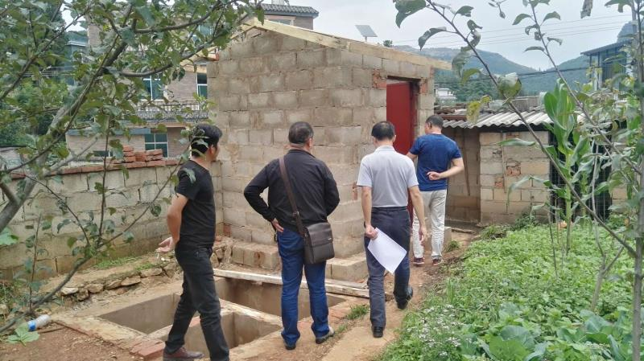
实施改造中要把握好3个关键点，一是农户要有实施场地，如果条件不成熟，就不能实施，原则上在自己的宅基地的园子里建盖，无园子的离居住的户外不能超过10米，不能借盖户厕占用村里的公共用地，更不能在原来违规建的老户厕原址建盖新户厕，继续出现新的违规建筑。二是户厕要确保有水能冲洗，水管能接入自来或者人用水桶能提入水进行冲洗都行，因为化粪池需要水体进行三级发酵，彻底消除致病细和病媒生物对环境的污染。三是施工中请规划部门、环保部门、土地部门、水务部门进行现场评价，是否有违规的问题，如有违规问题，坚决不能实施。
社区主任一行到雨花社区小墨雨居民小组、下冲社区麦地坝、大哨居民小组、谷律社区大龙洞居民小组、妥排社区白格、各乐多、老慢田居民小组、朵亩社区鲁佰苴小组进行户厕改造进行实地督导。对已建成和在建户厕实地查看，金副局长现场提出根据各街道推进情况，加快进度，工程严格按设计施工，严把质量关。团结街道办事处地处昆明市西郊，办事处所在地距昆明市区17公里，占地面积达424.66平方公里，总人口数31737人，属于少数民族集居地，无厕户相对较多。在各级领导高度重视下，办事处积极协调，工作人员认真负责，多部门协作配合，社区认真落实工作，开工前期往返来回不少于100公里路程，经过层层把关，多次对点位进行选址及细致的审核，与各社区村小组积极沟通，将此项工作切切实实落到实处。团结街道办事处2018年需完成无害化农村户厕160座改造总体建设任务，项目社区目前主体完成129座。办事处表示确保此次户厕改造顺利、快速推进。下一步要抢抓天晴尽快施工，按时按质完成项目任务。

编（校）稿：王亚萍 审稿：张习刚

